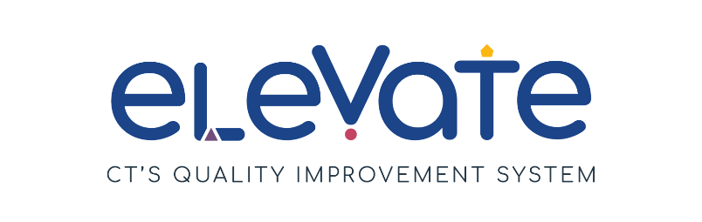

**Cómo crear un Elevate Program Plan: Cuidado de niños en un hogar familiar**

Desarrollar un Elevate Program Plan (EPP, plan para programas con Elevate) es un paso esencial para alcanzar la categoría Member+ (Miembro+). En su plan se explica cómo puedes llevar su programa desde donde está ahora hacia donde quieres que esté.

**Cómo empezar:**

En primer lugar, asegúrate de que estés preparado para completar tu Elevate Program Plan:

¿Has reflexionado sobre sus puntos fuertes y los aspectos en los que debes mejorar?

¿Ya has elegido tus áreas de interés?

¿Tienes entre 1 y 3 metas SMART?

**¿Todavía no lo has hecho?**

Vuelve a consultar el [sitio web de Elevate](https://www.ctoec.org/elevate/create-program-plan/) para obtener instrucciones completas y recursos, y así prepararte para completar tu plan.

¿Necesitas más ayuda para planificar tu programa? Ponte en contacto con su [navegador de servicios](https://www.ctoec.org/elevate/service-navigator/) hoy mismo.

**¡SÍ! Felicidades: estás listo.**

**Resumen del proceso del Elevate Program Plan:**

* Completa el siguiente formulario en su totalidad.
* Súbelo al Registro para que los navegadores de servicios lo revisen.
* Si es necesario, ofrecerán sugerencias para que se apruebe el plan.
* Una vez que la Oficina de la Primera Infancia de Connecticut (OEC) aprueba el plan, entrarás en la categoría de Miembro+.

**Evaluación de su plan:**

La OEC usará una herramienta de evaluación, denominada rúbrica, para garantizar que los planes cumplan con las normas. La Oficina aprobará los planes que cumplan con los criterios siguientes. En caso de que el plan no cumpla con esos criterios, un navegador de servicios se pondrá en contacto contigo y te ofrecerá sugerencias y apoyo para que aprueben tu plan.

Para garantizar la aprobación del plan, los proveedores deben cumplir con lo siguiente:

1. Elegir al menos un área de interés.
2. Contemplar al menos una meta SMART y máximo tres metas SMART para mejorar la calidad. ​
   1. Para cada meta SMART se deben incluir pasos de acción y barreras, así como los recursos necesarios para lograrla.
3. Completar todas las partes de la plantilla del Elevate Program Plan.

Una vez que hayas completado todo su plan, podrás subirlo al Registro. Mira este [video instructivo](https://youtu.be/YVxYV7v2Wh4) para saber cómo subir su plan.

Una vez que lo aprueben, su programa obtendrá la categoría de Miembro+.

|  |  |  |  |  |
| --- | --- | --- | --- | --- |
|  | Haz clic o toca para ingresar una fecha. |  |  |  |

**ID de registro del programa:**

**Nombre del programa:**

**(Debe coincidir con el nombre en el Registro)**

**Número de autorización:**

**Fecha de creación:**

**Nombre y cargo:**

**(Punto de contacto del plan)**

**ELEVATE PROGRAM PLAN**  
Indicaciones: Usa esta tabla para anotar tus metas SMART para el próximo año.  
Vuelve con frecuencia a esta tabla durante el año para reflexionar sobre los pasos de acción, las dificultades y los recursos.

|  |  |  |  |  |  |  |  |
| --- | --- | --- | --- | --- | --- | --- | --- |
| **Área de interés** | **Meta SMART** | **Pasos de acción: ¿Qué debe suceder para cumplir la meta?** | **Realidad, dificultades u obstáculos actuales** | **¿Qué recursos se necesitan?** | **¿Quién lo hará?** | **¿Para qué fecha?** | **¿Cómo estás controlando el avance?** |
| Escoge una opción. |  |  |  |  |  | Haz clic o toca para ingresar una fecha. | P. ej., en reuniones mensuales con el personal. |
| Escoge una opción. |  |  |  |  |  | Haz clic o toca para ingresar una fecha. |  |
| Escoge una opción. |  |  |  |  |  | Haz clic o toca para ingresar una fecha. |  |

Agosto de 2023